ΣΧΕΔΙΑΣΗ ΨΗΦΙΑΚΩΝ ΣΥΣΤΗΜΑΤΩΝ – ΕΡΓΑΣΙΑ 1

ΠΡΟΒΛΗΜΑ 3

α) Από το δοσμένο διάγραμμα προκύπτει ο εξής πίνακας αληθείας για τη συνάρτηση
f:

x1 x2 x3 f Minterm

0 0 0 0 m0: x1’x2’x3’

0 0 1 1 m1: x1’x2’x3

0 1 0 1 m2: x1’x2x3’

0 1 1 1 m3: x1’x2x3

1 0 0 0 m4: x1x2’x3’

1 0 1 0 m5: x1x2’x3

1 1 0 1 m6: x1x2x3’

1 1 1 1 m7: x1x2x3

Από τον παραπάνω πίνακα αληθείας κατασκευάζουμε τον πίνακα Karnaugh της συνάρτησης:

x1x2
x3 00 01 11 10

0 0 1 1 0

1 1 1 1 0

Εντοπίζουμε τις παρακάτω ομάδες minterms:

x1x2

x3

00 01 11 10

0 0 1 1 0

1 1 1 1 0

Άρα f(x1, x3, x3, x4) = Σm(2, 3, 6, 7) + Σm(1, 3) , όπου:

Σm(2, 3, 6, 7) = x1’x2x3’ + x1’x2x3 + x1x2x3’ + x1x2x3 = x2(x1’x3’ + x1’x3 + x1x3’ + x1x3)
= x2(x1’ + x1) = x2
(διότι από την ιδιότητα 14α έχουμε: x1’x3’ + x1’x3 = x1’ και x1x3’ + x1x3 = x1)

Επίσης:

Σm(1, 3) = x1’x2’x3 + x1’x2x3 = x1’x3(x2’ + x2) = x1’x3

Άρα τελικά f(x1, x3, x3, x4) = x2 + x1’x3

β) Η κυματομορφή της προσομοίωσης λειτουργίας εξόδου που προκύπτει με βάση τον κώδικα είναι η εξής:

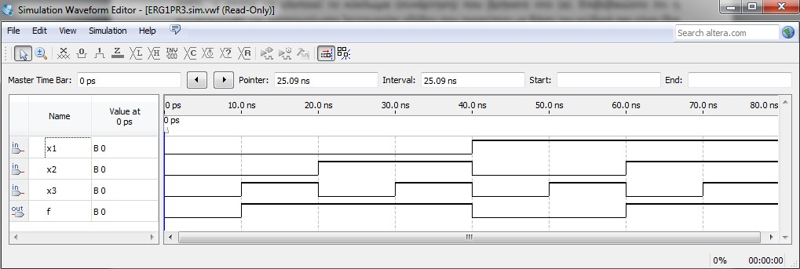

γ) Το RTL διάγραμμα που προκύπτει είναι (με χρήση του RTL Viewer):

